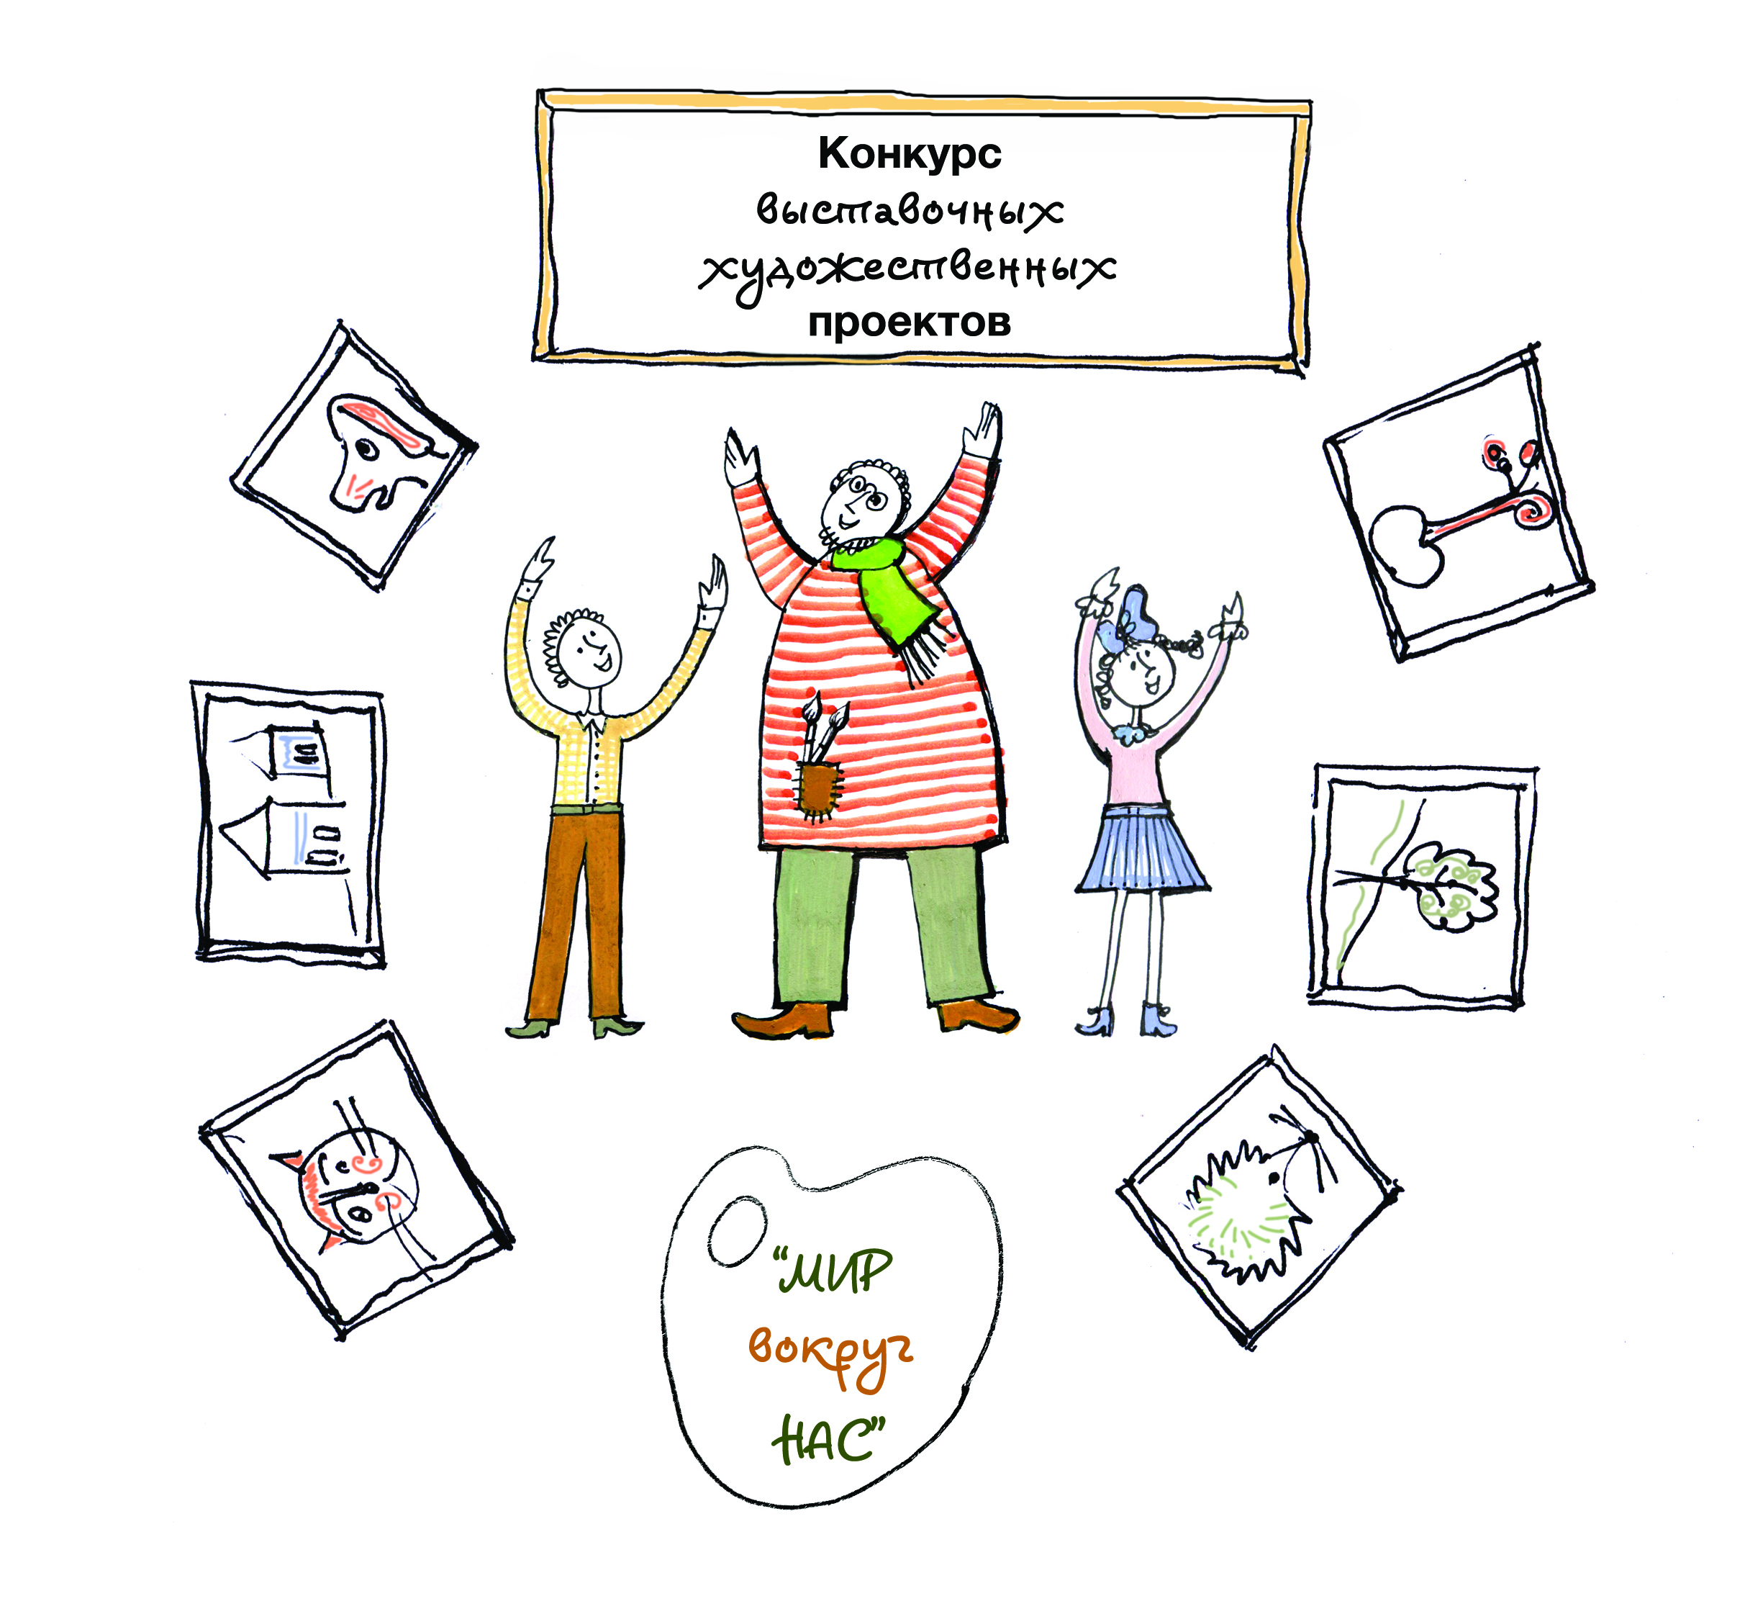

МОСКОВСКИЙ КОНКУРС
ХУДОЖЕСТВЕННЫХ ПРОЕКТОВ
(совместный социокультурный проект педагогов и школьников)
2019-2020 уч.год

ПОЛОЖЕНИЕ

Общие положения

Московский конкурс художественных проектов (совместный социокультурный проект педагогов и школьников) - это форма художественных состязаний, направленная на развитие педагогического мастерства учителя изобразительного искусства, его мотивации к ведению художественной проектной деятельности учащихся, умению организовать, осуществить художественный проект. Конкурс имеет активно выраженную методическую направленность на совершенствование компетенций педагога в работе с детскими командами, в развитии их навыков творческого сотрудничества. Педагог выступает как наставник юных художников, ведущий их от замысла до успешного завершения и публичной презентации продукта их художественной деятельности зрителям в пространстве художественной экспозиции – выставки. Конкурс направлен на поддержку детской одаренности, формирование умений работать в команде, активизацию продуктивной творческой деятельности, овладение способами презентации результатов своей деятельности, а также общекультурное развитие и социализация учащихся.

Цели конкурса:
- Предметная - это расширение сферы проектной художественной, в первую очередь коллективной, деятельности школьников под руководством педагога, повышение культуры экспонирования детских творческих работ, развитие художественного вкуса учителей и учащихся.
- Личностная - возможность каждому участнику выставочного проекта реализовать свой творческий потенциал в доступной для него форме, выразить собственный взгляд на окружающий мир, выбрать средства выражения для реализации замысла, быть в работе команды «равным среди равных».
- Метапредметная - повышение интереса к выставочным экспозициям как итогу любой творческой (исследовательской, инженерно-технической) деятельности, воспитание умения планировать выставки различного содержания в классе, школе, выставочном зале, грамотно оформлять экспонаты, составлять аннотации к экспозициям, проводить визуальные презентации, осуществлять рекламное сопровождение проектов.
В номинации конкурса художественных проектов включены, наряду с живописью и графикой, другие виды визуально-пространственных искусств – скульптура, декоративно-прикладное искусство, фотография, архитектура, дизайн, театрально-декорационное искусство, компьютерная графика и реклама.
Конкурс планируется с всероссийским дистанционным участием. Лучшие проекты участников из регионов России будут представлены в интернет-галерее «Виртуальный музей Школы Неменского», победителям будут разосланы дипломы.

Основные задачи Конкурса:
- Развитие понимания роли искусства в современном мире.
- Развитие коммуникационных навыков, умения решать общие задачи и возникающие проблемы в удобной для моделирования и отработки этих навыков среде совместного творчества.
- Активизация продуктивной художественной творческой деятельности учащихся, проектных и коллективных форм работы с использованием информационно-коммуникационных технологий и ресурсов интернета.
- Формирование умения школьников и педагогов демонстрировать продукты своей творческой деятельности.
- Повышение авторитета и роли предмета «Изобразительное искусство» в школе.
- Выявление и поддержка творческих коллективов, талантливых педагогов искусства, художественно одаренных детей.
- Пропаганда творческих инициатив педагогов изобразительного искусства и обмен опытом в области художественного образования.
- Формирование системы работы с одаренными и мотивированными на занятия искусством детьми через проектную и выставочную деятельность, развитие их интереса к различным видам современного искусства и инновационным технологиям.
Значимость Конкурса:
В рамках подготовки к этому Конкурсу дети расширят свои представления о роли искусства в жизни общества, получат навыки творческого сотрудничества и работы в коллективе, научатся через выставочные экспозиции и стенды представлять продукты своей творческой деятельности, расширят возможности и способы коммуникаций, в том числе, в социальных сетях интернет, получат импульс к развитию дизайн-мышления.
Конкурс будет способствовать росту профессионального мастерства педагогических работников в условиях современного образовательного процесса, поможет расширить сферы художественной деятельности учителей посредством использования инновационных технологий. Конкурс и итоговые выставки дают возможность обмена опытом с коллегами, они позволяют оценить результаты своей деятельности в контексте современного художественного образования и выбрать вектор своего дальнейшего развития.

Регламент проведения конкурса
Участники Конкурса – детские коллективы московских образовательных организаций под руководством педагога изобразительного искусства.
Возраст участников от 6 до 17 лет (1 - 11 класс).
Конкурс проходит в два тура.
Первый (отборочный) тур конкурса проводится в форме просмотра электронных версий проектов.
Второй тур конкурса проводится в форме просмотра и оценки проектов-номинантов. Авторитетное жюри определяет победителей Конкурса.
Конкурс завершается итоговой выставкой и торжественным награждением победителей.

Номинации конкурса:
« Живопись»
(гуашь, акварель, темпера, акрил)
«Графика»
(рисунок, восковка, гравюра)
«Скульптура»
(мелкая пластика, бумагопластика)
«Фотография»
(авторская фотография, художественные фотосессии, репортажи)
«Декоративно-прикладное искусство»
(керамика, батик, ткачество, лоскутная пластика, куклы, роспись, резьба по дереву)
«Архитектура»
(макеты)
«Дизайн»
(макеты, художественные изделия)
«Театрально-декорационное искусство»
(сценография, эскизы костюмов, макеты, афиши спектаклей, буклеты)
«Компьютерная графика и реклама»
(плакаты, открытки, журналы, книги, рекламные проспекты и презентации)
«Экспериментальное художественное творчество»
(компьютерный дизайн, инсталляции, панно-коллажи, пространственные композиции)

Общая тема конкурса выставочных проектов: «МИР ВОКРУГ НАС».
Тема предполагает широкую и разнообразную жанровую и содержательную трактовку.
Приоритетная тема 2020 года:
Москва... как много в этом звуке
Для сердца русского слилось!
А.С.Пушкин

В рамках Конкурса проводятся методические консультации, оригинальные мастер-классы, виртуальная выставка и обсуждение в Интернет-галерее на странице ФБ https://www.facebook.com/cnho.vproekt/, итоговые выставочные экспозиции лучших проектов, презентации и дискуссии. Для начинающих участников Конкурса, поисковых, а также для некоторых «спорных проектов» предусмотрен формат «экспериментальной лаборатории», где участники могут представить свои работы и проекты, не прошедшие на итоговую выставку.
Организаторы конкурса:
Управление непрерывного художественного образования
ГАОУ ДПО Московский Центр развития кадрового потенциала образования
При поддержке Региональной общественной организации «Единая независимая ассоциация педагогов города Москвы» (ЕНАП).
Организаторы обеспечивают:
- равные условия для всех участников конкурса;
- информационную поддержку конкурса;
- проведение конкурса, просмотр и оценку работ участников конкурса;
- награждение победителей конкурса.

Информационная поддержка Конкурса
- Федеральный портал «РОССИЙСКОЕ ОБРАЗОВАНИЕ»

Председатель жюри конкурса: Неменский Борис Михайлович - начальник Управления НХО ГАОУ ДПО МЦРКПО, народный художник России, академик РАО и РАХ, лауреат Государственных премий, профессор.
Председатель оргкомитета: Волков Александр Евгеньевич – начальник отдела по организации музейной и конкурсной деятельности управления НХО ГАОУ ДПО МЦРКПО, член Московского Союза художников.
Руководитель проекта, координатор конкурса, Председатель предметно-методической комиссии: Мухина Татьяна Александровна – ведущий аналитик отдела по организации музейной и конкурсной деятельности управления НХО ГАОУ ДПО МЦРКПО, член Международного Союза педагогов-художников.
Информационное обеспечение конкурса в социальных сетях Интернет: Бритова Елена Александровна –художник отдела по организации музейной и конкурсной деятельности управления НХО ГАОУ ДПО МЦРКПО, член Международного союза педагогов-художников.

e-mail Конкурса: cnho-konkurs@yandex.ru
Адрес страницы Конкурса в сети ФБ:
https://www.facebook.com/cnho.vproekt/
Адрес страницы Конкурса в сети В Контакте:
https://vk.com/club160263893

Организаторы конкурса оставляют за собой право на экспонирование, публикацию (в том числе в сети Интернет), использование целиком или фрагментарно в объектах рекламы, печатной продукции (каталогов, альбомов) творческих работ, предоставленных на конкурс. Организаторы конкурса имеют право на обработку персональных данных участников (публикацию списков победителей, издание дипломов, каталогов, афиш, буклетов и т.д.). Предоставление творческих работ на конкурс означает автоматическое согласие автора работы и его официального представителя с условиями конкурса и с правом организатора на обработку персональных данных.
Требования к конкурсным проектам:
Художественный проект, предъявляемый на конкурс представляет собой продуманную сформированную коллекцию творческих работ (3-10 произведений), выражающую определенную содержательную концепцию предложенной темы и объединенную единой экспозиционной и художественной идеей.
Проект также может представлять из себя одно коллективное произведение, выполненное несколькими участниками (панно, макет, фотоколлаж, инсталляция, пространственная композиция). Педагог имеет возможность наряду с коллективными проектами представить индивидуальный проект, состоящий из произведений одного автора.
Проект может быть выполнен в любом виде изобразительного, декоративного, конструктивного искусства.
Художественные материалы, техника исполнения и формат работ по желанию участников.

Критерии оценки конкурсных работ

- выбор темы художественного проекта: его образовательное и воспитывающее значение;
- образная выразительность работ; раскрытие содержания художественными средствами,
- оригинальность и самостоятельность творческого решения;
- осознанный выбор и использование выразительных и технических возможностей художественных материалов, мастерство выполнения работы;
- экспозиционное решение выставочного проекта;
- оформление выставочного проекта, его презентация и информационное сопровождение.

Порядок ведения конкурса:
Первый тур конкурса проводится с 10 октября 2019 г. по 20 января 2020г.в форме представления электронных версий проектов со следующим набором данных:
- Авторское название выставочного проекта; образовательное учреждение (полное и сокращенное название), творческий коллектив (класса, студии, кружка, мастерской и т.п.), педагог - руководитель проекта (ФИО полностью), участники проекта (ФИ полностью), контактные телефоны педагога, e-mail;
(для индивидуального проекта необходимо указать ФИ автора, его e-mail и телефон)
- каталожные данные (этикетки) на каждую работу;
- информация об образовательном учреждении и творческом коллективе, педагоге-руководителе;
- аннотация к проекту.
- репродукции (фотографии) каждой отдельной работы (формат JPEG) с указанием под фотографией фамилии и имени автора, класса, школы, ФИО педагога (для коллективных панно, макетов – с указанием школы, ФИО педагога);

Электронные версии выставочных проектов отправляют в Управление НХО (ЦНХО) по e-mail: cnho-konkurs@yandex.ru
В письме в строке «Тема», просьба - указать ФИО педагога, образовательное учреждение, название проекта. Если образовательное учреждение представляет несколько выставочных проектов, данные на каждый проект присылаются в отдельных письмах.
На данном этапе Оргкомитет и Предметно-методическая комиссия проводят консультации (в том числе дистанционные) для участников конкурса. В течение января-февраля предметно-методическая комиссия просматривает электронные версии выставочных проектов и отбирает проекты-номинанты для публикации в Интернет-галерее на странице Конкурса в ФБ и дальнейшего экспонирования на итоговой выставке в ЦНХО.
Второй тур конкурса проводится в Управлении НХО в феврале-марте. Проекты-номинанты оценивает авторитетное жюри, которое определяет проекты-победители в различных номинациях.
Победителем считается педагог – руководитель выставочного проекта.
Победителем считается авторский коллектив во главе с педагогом.
Работы, принятые жюри по итогам первого тура на выставку, участники оформляют сами.
Живописные и графические работы оформляются в рамы с оргстеклом (возможно оформление работ на паспарту из плотной бумаги, размеры паспарту: 50х70, 40х50, 40х60.
Каждая работа в экспозиции должна быть разборчиво подписана с обратной стороны (можно приклеить этикетку). Этикетку также необходимо приложить к каждой работе.
В этикетке должно быть указано следующее: Выставочный проект «название». Авторское название работы. Художественные материалы. Фамилия, имя автора (полностью). Возраст, класс. Образовательное учреждение. Учебный округ. Город (поселок) Фамилия, имя, отчество педагога.
К выставочному проекту прилагается (в распечатанном виде): - Заявка от ОУ, в которой указывается перечень выставочных проектов, прошедших на итоговую выставку; ФИО руководителей проектов, контактные телефоны, e-mail ОУ. (Заявка должна быть на бланке ОУ с подписью любого руководителя ОУ). - Каталог (список) работ, прошедших на итоговую выставку - Страница (А4): информация о коллективе (для индивидуального проекта – о его авторе), - Страница (А4): аннотация к проекту.
Представляется также компьютерная презентация проекта (или видео) для размещения на сайте НХО и в Виртуальном музее «Школа Неменского».
Итоговая выставка лучших проектов будет проводиться в выставочном зале Управления НХО ул. Касаткина, 1) с 16 марта по 15 апреля 2020 г.
На итоговой выставке проводятся презентации выставочных проектов и их обсуждения, мастер-классы, праздник награждения творческих коллективов, заседание круглого стола по итогам Конкурса и награждение педагогов – победителей Конкурса.
Награждение победителей Конкурса

По результатам конкурса победителям присуждаются специальные дипломы.
Дипломом победителя награждается педагог — руководитель выставочного проекта.
Дипломом победителя награждается творческий коллектив (или автор индивидуального проекта) во главе с педагогом.
Жюри оставляет за собой право поощрения специальными грамотами наиболее активных участников конкурса и благодарственными письмами наиболее успешно выступившие на Конкурсе образовательные учреждения.

Информация о конкурсе, его участниках и победителях публикуется в ряде СМИ.
Проекты, победившие на конкурсе, будут представлены в электронном каталоге в Интернетресурсе «Виртуальный музей «Школа Неменского»: http://shkola-nemenskogo.ru/
и на странице Конкурса в ФБ https://www.facebook.com/cnho.vproekt/
и В Контакте https://vk.com/club160263893

